管理体系审核记录表
过程与活动、  抽样计划 | 涉及  条款 | 受审核部门：管理层 主管领导：谢勇， 陪同人员：凌旭 | 判定
 |  | 审核员：冉景洲，审核时间：2021年11月1日
 |  | 审核条款：
组织及其环境;  相关方需求与期望;  确定体系范围;  体系及其过程;  总要求 | QES:4.1;4.2;4.3;4.4 | 公司制定有《风险与机遇控制程序》，明确风险和机遇事件的识别方法/途径、风险和机遇事件的评估方式、制定主要风险和机遇事件的应对措施的要求：公司全体员工的质量意识比较强，产品质量在同行业中比较领先。公司的设备和服务的技术水平比较先进。  对公司不利的内、外部因素有：市场竞争非常激烈，资源、能源较大消耗。  公司通过业内展会、同行交流、座谈会、每周工作例会、QQ、微信等进行内外部沟通，并定期进行评审，形成会议记录。  抽查关于内、外部环境评审记录2份，记录清晰。  公司确定的相关方有员工、股东、银行、供应商、客户等。  理解员工诉求的形式为谈心、茶话会等；理解银行等相关方的形式主要为电话沟通、上门拜访等；  员工关注的主要问题有工资、待遇、晋升机制、福利等，供应商关注的主要问题是回款时间等。  对相关方的要求的监视和评审的方法多样，通过QQ和微信等现代通讯手段是常用的便捷而又高效主要方法。  公司管理体系的范围是：  QMS:许可范围内的生活垃圾分类收集。  EMS:许可范围内的生活垃圾分类收集及其所涉及场所的相关环境管理活动。  OHSMS:许可范围内的生活垃圾分类收集及其所涉及场所的相关职业健康安全管理活动。  受审核方地址：重庆市大渡口区杨渡路513号3-2。  临时场所地址：重庆市大渡口区杨渡路513号3-2  公司QMS不适用条款：8.3；删减理由：公司开展的许可范围内的生活垃圾分类收集业务，根据国家相关法律法规标准及服务规程和客户需求执行，暂不涉及新的过程设计，故该条款不适用。该条款的不适用不影响组织提供满足客户及法律法规要求的服务及产品。  公司通过请咨询专家到公司来宣传、培训、结合原已经形成的质量、环境和职业健康安全管理体系文件，修订整合建立了质量、环境和职业健康安全管理一体化的管理体系，以GB/T19001-2016标准为主线，以“过程方法”为基础，融入了GB/T24001-2016及GB/T45001-2020标准要求，并明确了过程顺序和相互作用以及过程有效运作和控制所需的准则和方法。制定有《风险与机遇控制程序》，确定产生非预期的输出或过程失效对产品和顾客满意带来的风险，以及应对措施。组织制定管理评审程序，定期进行评审，必要时变更过程，以确保过程持续产生公司期望的结果。 | 符合
领导作用与承诺 | QES5.1 | 总经理：谢勇；管代：凌旭  通过与总经理交流：总经理从以下活动方式对公司建立、实施质量、环境和职业健康安全管理体系并持续改进其有效性所做出的承诺提供证据：  1、公司以会议、培训等形式对员工进行满足顾客要求和适用法律法规要求重要性的教育，使全体员工意识到满足上述要求是公司适应市场经济，树立良好形象，提高经济效益至关重要的管理行为；  2、制定和发布公司自身发展管理方针；  3、确保管理目标的制定、分解落实到相关职能和部门，并激励员工为实现目标而努力；  4、定期进行管理评审，以评价管理方针、管理目标的适宜性及实现情况，同时评价管理体系的适宜性、充分性和有效性。  5、为确保建立、运行和持续改进管理体系所需的一切资源得到满足，公司提供了信息、技术、人力、设备、环境和资金等必要资源。 | 符合
方针 | QES5.2 | 公司质量、环境及职业健康安全管理方针:  “科学领先，顾客满意，持续改进，行业领先，质量一流，服务一流。预防为主，遵规守法，确保环境安全；以人为本，持续改进，实现平安和谐”。  其内涵包含了：  公司严格按照国家有关的产品质量标准和客户要求执行，以优良的品质获得客户的满意和忠诚；保护环境是优秀企业的品质，公司致力于节能减排降耗，在保护环境的前提下，降低损耗、减少成本、提升效益，提高员工的环保意识、体现企业的社会责任；员工是企业的重要资源，关爱员工是企业义不容辞的义务；诚信经营是企业永久经营的法宝，守法是公司的生存底线。公司只有在质量上获得客户的认可、经营上坚持诚信守法、强化安全、环保义务和责任，企业才能持续发展。  公司管理方针所体现的几个方面的内涵做出了诠释，方针与公司的总体经营理念相适应、协调，符合企业目前现状，体现了让客户满意、保证质量符合性、预防污染、安全健康、遵纪守法、持续改进的承诺。  QES管理方针在手册上进行了确定和发布，并通过文件发放的形式发放至各部门、给员工进行了宣传培训。  QES方针对外进行了发布。  手册对方针的内涵进行了阐述，为目标制定及评审提供了框架，每年至少一次,在管理评审会议上讨论其适宜性和改进机会。  企业的QES方针的内容和管理基本符合标准和法规要求。 | 符合
组织的角色、职责和权限； | QES5.3 | 查《管理手册》包括了企业组织机构图、职能分配表。公司编制了《岗位任职要求》对总经理、管理者代表、各部门的岗位职责和权限进行了规定，内容全面合理。各部门、岗位之间通过会议、文件传阅、培训等方式相互了解职责与权限。 | 符合
工作人员的协商和参与 | S5.4 | --公司制定了《参与协商控制程序》，规定了公司内外信息交流、协商的对象、方式、记录等。  公司员工参与协商，员工提出参与安全知识的学习和培训，需要发放劳保用品。  查见内部交流主要通过直接面谈、会议、文件、培训方式，外部交流主要通过电话、信函方式。  查见：公司内部会议记录表，沟通信息包括：  告知员工：管理者代表是凌旭，职业健康安全事务代表是刘敏；  告知员工：环境、职业健康安全管理体系建立的依据、标准和意义。  组织员工学习：与环境、安全健康管理有关的法律法规，包括《劳动合同法》、《安全服务法》、《职业病防治法》、《中华人民共和国环境保护法》、《中华人民共和国固体废物污染环境防治法》等关于员工权益、保险等内容；  与职业健康安全事务代表刘敏交谈，其清楚自己的职责：负责向管理层反映职工职业健康安全管理方面的要求，对事件的调查、处理，职工劳动防护的改善事宜进行协商交流；参与职业安全健康方针、目标、指标、管理方案的制定工作，提出合理化建议。  询问职业健康安全事务代表刘敏，了解到暂未发生员工与企业的劳动纠纷、工伤、员工投诉、员工权益争执等情况。 | 符合
应对风险和机遇的措施； | QES6.1 | 公司策划并批准实施《风险和机遇分析表》，内容包括风险类型、风险因素、应对机遇及措施、现行控制方法、涉及的场所及部门等；  查见《风险和机遇评估分析表》：  - 类型：外部因素；  类别：竞争风险：公司目前的主导产品在市场占有率和领先趋势比较明显，但竞争对手正在模仿公司的发展方式，影响公司的领先优势。机遇：竞争加剧，发展压力大，但也会带来新的发展机遇。  应对机遇及措施：及时关注公司产品市场的情况，收集信息及时调整，保持公司产品的竞争力。  针对外部因素，还分析了市场、原材料、文化、社会经济、法律法规的变化等。  - 类型：内部因素；  类别：人力资源风险：公司目前人员，被外单位吸引离开的情况还是存在，人员在素质上参差不齐，加上绩效考核不能落实，会对工作完成质量造成不好的影响。机遇：公司目前主要人员比较稳定，各项绩效能顺利开展，为公司发展提供一个比较好的基础。  应对机遇及措施：各部门应及时关注员工的心态变化，注意工作方式，创造良好的工作环境，提高员工的归属感。  针对内部因素，还分析了财务状况、人力资源、基础设施等。  提供有《环境因素、危险源识别和风险评价管理程序》内容包括环境因素、不可接受风险的识别、确认、汇总、评价和重要环境因素、不可接受风险的确定、登记、清单发放及更新控制。  公司重要环境因素有以下两项：  潜在火灾、固体废弃物排放。  - 抽查以下二项环境因素的管理措施：  - 潜在火灾：  1）按照《防火管理制度》规定执行，并请相关人员参加培训；  2）办公现场配置适宜的消防器材，并定期检查；加强对工作人员消防安全的教育和日常服务过程的消防安全检查，及时消除安全隐患。  3）易燃材料保存在易于保管的房间并有专人管理，且远离火源；  4）定期检查用电设施，发现老化或损坏应及时更换；用电和临时用电遵照公司相关制度执行，严禁私自拉线；  5）办公现场所有废物垃圾必须即时处理，消除火灾隐患。  2、固废排放：  1）办公和项目设置专用垃圾箱，对废弃物进行分类放置，分为可回收废弃物，一般废弃物和危险废弃物；  2）定期对垃圾进行收集处理，可回收废弃物交物资回收部门，一般废弃物交中转站，由环卫人员统一处理，危险废弃物单独存放，待达到一定的量后交有资质的专业公司处理；  3）定期对办公和项目现场固废处理情况进行监督检查。  公司重要危险源有以下2项：  火灾、意外伤害（交通事故、中暑）。  抽查意外伤害重要危险源的方法控制措施：  1.对员工进行安全教育培训  2.配备药品，发放口罩、手套等劳保用品等  3.按照安全管理规定进行执行，并请相关人员参加培训  4.定期进行环境安全检查  应对风险和机遇的措施应与其对于产品和服务符合性的潜在影响相适应。 | 符合
目标及其实现的策划 | QES6.2 | 公司质量、环境、职业健康安全目标如下：  质量、环境及职业健康安全目标：  - 生活垃圾分类收集执行率  - 顾客满意率≥90；  - 潜在火灾发生率为0；  - 办公及生活废弃物处置合规率100% ；  - 意外伤害为0；  查《2021年度质量环境安全目标达成统计表》2021年7月-9月三季度对目标进行考核，目标完成情况：  生活垃圾分类收集执行率 实测:100%  顾客满意率≥90； 实测:97%  潜在火灾发生率为0； 实测:零  办公及生活废弃物处置合规率100% ； 实测:100%  意外伤害为0； 实测:零  均达到目标，并将指标进行了分解。 | 符合
变更的策划 | Q6.3 | 公司要求：当公司质量、环境和职业健康安全管理体系变更时，应考虑：  1.变更的目的及潜在后果；  2.体系的完整性；  3.资源的可获得性；  4.责权的分配和再分配等因素。  经查：2021年暂无变更。 | 符合
资源 | Q7.1.1  ES7.1 | 询问总经理，企业为了实施质量、环境和职业健康安全管理体系，并持续改进其有效性、增强顾客满意度和体系正常运行提供了充足的资金及必要的资源，为提高员工质量、环保、安全意识组织了的培训，目前的资源基本满足策划需要。  总经理对资源的配备比较重视，人力资源、设备和工作环境等可满足许可范围内的生活垃圾分类收集的需要。 | 符合
沟通 | QES7.4 | 公司和部门负责人清楚公司及各部门与QES相关的内部沟通和外部信息交流的项目、内容等。如：公布、公开质量方针和质量目标、与客户、外部供方等相关产品和服务的沟通等。  --主要的事项内、外沟通均事先做出策划或规定，内容包括：沟通事项、沟通的职责、沟通对象、沟通内容、沟通时机、沟通方式等。  --通常的沟通方式包括但不限于：会议、文件、改善提案、通告、内部联络书、内部电脑网络、培训、拜访、交谈、提交报告等。  --现场查看记录并口头交流确认：公司及综合部负责的相关内、外沟通效果基本满足要求。 | 符合
监测、分析和评价总则； | QES9.1.1 | 公司对需要监视和测量的对象的确定，监视、测量、分析和评价方法的选择，实施监视和测量的时机、实施分析和评价的时机界定，QES的绩效和有效性的评价方法的采用及有关监视和测量记录的保留等要求予以较清楚的策划和确定，详见相关程序文件及监视、测量、分析和评价的实施计划。  如：  （1）《合规性评价控制程序》  （2）《内部审核管理程序》  （3）《管理评审程序》  （4）《绩效监测与合规性评价管理程序》  （5）《合规性评价控制程序》  查，提供有目标测量、内审报告、管理评审报告、合规性评价等记录，符合策划要求。 | 符合
分析与评价 | Q9.1.3 | 1.质量手册及相关文件中对收集产品、过程、体系数据的范围、类型、统计方法进行了规定。  2.查顾客满意度调查表：公司2021年8月以问卷形式对顾客进行了满意度调查，共计发放3份，回收3份。对公司的服务、质量、交付等项进行打分。查《顾客满意程度调查表》对满意度进行了统计；通过统计顾客满意率为97%  2.查质量目标统计等记录，公司2021年7月-9月数据统计的结果为：  1、生活垃圾分类收集执行率100%  2、顾客满意率97%  3、年度培训计划完成率100%  4、文件发放准确率、及时率：100%  5、物资采购合格率：100%  6、合同履约率：100%  。。。。。。  3.查《管理评审资料》对服务过程的特性及趋势、供方、顾客满意、服务的符合性进行了分析，均较满意。  根据组织提供的相关文件资料，数据分析深度不够，缺乏实质性的支持性数据文件，现场已经口头提出。
管理评审 | QES9.3 | 查，公司管理手册，规定了管理评审的要求：管理评审的主持人、时间频率、管理评审的输入、输出等。公司制定了“管理评审程序”,规定每年至少进行一次管理评审，每次时间间隔不超过12个月  时间：2021年10月20日（上次评审时间为Q:2020年9月05日,ES2020年11月20日，质量管理体系管理评审超过12个月，负责人介绍因三体系结合审核，时间有所延后，下次审核时关注。）  主持人：谢勇总经理  参加人员：体系涉及到的各部门所有有人员  评审输入内容：  - 质量环境安全目标和指标的实现程度。  - 质量环境安全管理体系运行情况以及环境安全绩效。  - 内审、合规性评价结果。  - 预防措施和纠正措施的状况。  - 来自外部相关方的信息交流，包括抱怨。  - 过程业绩、产品符合性。  - 组织结构、职责权限合理性、有效性。；  - 顾客反馈、满意度调查结果等信息。  - 对上次管理评审改进项的验证情况的跟踪：加强对员工能力评价的控制,加强销售过程及安全教育方面的培训,已开展教育和培训并进行了考核，达到预期效果。  评审输出内容：  - 质量环境安全管理体系运行有效，符合标准要求，得到了正确的实施和保持。  - 质量、环境、安全方针的评审：方针合理、适宜符合要求，  - 体系策划情况的评审（包括法律法规、目标指标）；  - 预防措施和纠正措施的状况。  - 实施与运行情况的评审（包括资源提供、文件控制）；  - 体系绩效测量和监视（包括目标达成情况、内审审核）：通过考核目标达成良好，内审基本符合要求；  - 相关方关注：近一年来，未收到相关法及顾客投诉抱怨；  本次审核改进项：加强供应商评价考核，查见管理评审改进计划，计划于2021年12月前完成一审核时关注。  管理评审结论：质量、环境、安全方针、目标适宜，体系符合企业现状，公司建立的管理体系适宜、充分、有效。 | 符合
改进 总则  不符合和纠正措施  持续改进 | QES10.1;10.2;10.3 | 公司制定系列程序文件《管理评审程序》、《不合格品控制程序》、《监视和测量设备控制程序》及《内部审核管理程序》、《纠正预防措施管理程序》等，对持续改进的过程予以规定，以实现质量、环境和职业健康安全管理体系及产品符合性的持续改进。持续改进的过程包含持续改进的提出、立项、不合格的原因的分析、纠正措施的确定、跟踪和评价及负责部门和人员职责等。  公司通过管理方针、目标的达成分析、内部质量审核结果、数据资料统计分析、纠正和预防措施和管理评审等方式，以推动质量、环境和职业健康安全管理体系的持续改进。  公司制定《不合格品控制程序》、《职业健康安全管理程序》及《环境运行控制程序》，实施纠正措施，消除不合格的原因，以防止其再发生。在不合格品控制程序文件中规定了对不合格的处理要求。不合格品处理程序和机构健全。  提供有不合格处理单，对不合格原因进行了描述分析，采取了相应措施，基本符合要求。  公司主要按策划的管理手册、程序文件等实施运行，主要采用内审、管理评审、数据分析、纠正和预防措施、质量方针和目标等来实现对质量、环境和职业健康安全管理体系的改进，另外主要通过日常工作中发现的问题及时予以调整解决来实现。 | 符合
标准/规范/法规的执行情况、上次审核不符合项的验证(综合部ES9.1.1;Q9.1.2）、认证证书、标志的使用情况、投诉或事故、监督抽查情况、体系变动 |  | 现场确认，公司管理体系范围：  Q：许可范围内的生活垃圾分类收集  E：许可范围内的生活垃圾分类收集所涉及场所的相关环境管理活动  O：许可范围内的生活垃圾分类收集所涉及场所的相关职业健康安全管理活动  提供营业执照（三证合一）、城市生活垃圾经营性清扫、收集、运输、处置服务许可证，检查有效。公司严格执行国标及相关标准要求和法律、法规要求。  2021年1月以来，公司没有顾客的重大产品质量投诉，通过顾客满意度调查，顾客对公司提供的产品普遍反映较好。体系运行以来，顾客对质量反应良好，没有重大质量问题和投诉。无环境安全投诉事件。  2021年无质量监督抽查情况。  上次审核不符合项的验证：上次不符合为综合部ES9.1.1;Q9.1.2，经本次现场审核验证，无类似情况发生，改进有效。
说明：不符合标注N
管理体系审核记录表
过程与活动、  抽样计划 | 涉及  条款 | 受审核部门：综合部（含财务） 主管领导：凌旭 陪同人员：刘敏 | 判定
 |  | 审核员：张心 审核时间：2021年11月1日
 |  | 审核条款：见下
组织的角色、职责和权限 | Q5.3 | 在体系手册中规定了综合部和财务部的职责和权限，以确保部门工作的展开和实施：  1)负责组织和外部的沟通、负责合同评审及供方评价。  2)负责公司人员的招聘、选择、试用、聘用及处理。  3)负责组织公司各项教育培训工作。  4)负责职业健康安全法律法规的收集、整理与评价。  5)负责公司的预算管理；合理提取和使用公司的安全费用、员工的安全健康问题。  ……  部门职责清晰、明确。  综合部及财务部负责人能基本阐述本部门的主要职责。 | 符合
质量目标及其实现的策划  （含6.2.1/6.2.2） | Q6.2 | 查《部门质量目标分解表》该部门的质量目标为：  - 合同履约率100%  - 顾客满意率≥90%  - 供应商按时评价率100%  - 物资采购合格率≥98%  - 年度培训计划完成率≧95%  - 文件发放准确率、及时率100%  查2021年7月-9月《部门质量目标完成情况统计表》对部门目标进行考核，综合完成情况为：  合同履约率100% 实测：100%  顾客满意率≥90% 实测：97%  供应商按时评价率100% 实测：100%  物资采购合格率≥98% 实测：100%  年度培训计划完成率≧95% 实测：100%  文件发放准确率、及时率100% 实测：100%  基本达到目标要求，目标量化情况良好。 | 符合
人员 | Q7.1.2 | 查，公司编制了《人力资源管理程序》，公司确定的质量管理体系的实施以及过程的运行和控制所需的人员包括：各职能部门主管（方针、目标的组织贯彻实施、人员及其能力、意识、沟通等管理）、文员（组织知识、体系文件和记录的管理等）  公司从岗位设置、任职资格等方面确定了适宜的人选。  查，公司策划了各岗位的人员任职要求，编制有《岗位职责与权限》对各岗位人员的技能、教育经历、工作经历、岗位职责、培训等作了具体要求，对总经理、各部门负责人及一般员工等各部门、各岗位的职责和任职要求作了阐述，使与质量相关的岗位任职条件具体化了，为以后招聘工作指明了方面。  公司对过程运行环境要素予以识别、确定。  抽查综合部经理的任职要求：1）学历：相关专业中专或以上学历；  工作经历：具有3年质量管理经验，担任部门经理以上职务不少于2年；  技能：熟悉电脑操作及目前流行的主要管理软件；  性格：果断、严谨的工作作风，勤奋、敬业、勇于开拓，富有挑战精神；  现场确认，能满足规定要求。详见岗位任职考核、聘用记录。 | 符合
组织知识 | Q7.1.6 | 公司明确组织知识的概念及其从内部、外部获取并更新知识的来源即包括：内部来源（例如知识产权；从经历获得的知识；从失败和成功项目得到的经验教训；得到和分享未形成文件的知识和经验，过程、产品和服务的改进结果）；外部来源（如标准；学术交流；专业会议，从顾客或外部供方收集的知识）。  --公司明确组织知识作为公司的重要资源，按内部文件或外来文件予以受控管理包括必要的分级保密措施。 | 符合
能力 | Q7.2 | 公司确定了从事的工作影响质量管理体系绩效和有效性且在公司控制范围内的人员所必要的能力，这些能力主要是基于适当的教育、培训或经历等。  公司对每个从事影响产品符合性要求及从事的工作影响质量管理体系绩效和有效性的工作人员的能力进行识别，制定培训制度、有计划有目的、系统地提供培训以满足这些需求。  1、适用时，采取措施（包括：培训、辅导、重新分配工作或招聘具有能力的人员）获得所需的能力，并评价措施的有效性。保留适当的形成文件的信息，作为人员能力的证据。  2、查公司人员资质无要求。  3、查见2021年培训计划，计划共10次，查见已完成的培训记录6次。  1）2021年4月12日 培训内容：公司岗位职责、涉及每个岗位的具体要求；主讲人：谢勇；培训人员：全体管理人员；效果评价：培训达到预期效果，培训有效。评价人：谢勇。  2）2021年5月10日 培训内容：质量、环境、职业健康安全管理体系标准；主讲人：咨询老师；培训人员：全体管理人员；效果评价：培训达到预期效果，培训有效。评价人：凌旭。  .......  其他培训均按计划进行 | 符合
意识 | Q7.3 | 公司通过宣导、培训、制度约束等方式确保员工能意识到他们从事的活动的相关性及重要性，以及他们对贯彻质量方针、达成质量目标及实现质量管理体系有效性的积极贡献，以及其不符合质量要求的后果。  ---经与员工谢容、冯加加沟通了解，员工基本具备以上必要的质量管理体系相关意识 | 符合
沟通 | Q7.4 | 在公司内部主要采用口头、电话、会议、面谈等形式就与服务有关问题及与质量管理体系有关问题进行沟通，基本有效。未发生由于沟通不到位而影响工作的情况。  相关方的沟通主要体现在和顾客的沟通方面，经常性的对顾客进行走访，了解顾客的意见。  签订合同前：走访用户、电话沟通、了解相关信息等，与顾客签订合同。  签订合同中：组织供方按期交付，解决用户对服务质量、服务及时性等关切问题；  签订合同后：与客户保持密切沟通，不定期回访用户，并对顾客反馈问题解答。针对存在的问题及时进行处理。定期发放顾客满意度调查，了解顾客满意或不满意的信息，并积极应对，确保顾客满意。  服务现场派驻有宣传推广人员，对顾客一般提出的问题，由现场人员负责解决。  自体系运行以来，没有发生严重的顾客投诉事件。 | 符合
文件化信息 | Q7.5 | 公司的质量、环境及职业健康安全管理体系文件----包括  一级文件：管理手册  二级文件：程序文件  三级文件：管理规定或制度  四级文件：表格和检查表。  --此外，外来文件即外部提供的文件,包括规格标准、与产品质量有关的企业标准。通常属于第三级文件，并得到及时识别和分发控制。  经查：公司提供的各级体系文件总体满足标准的要求和确保质量管理体系有效性的需要。  抽查3-5个体系文件如：管理手册、程序文件、员工入职要求及岗位职责、产品检验规程等均有适当的标识和说明、相对固定的格式、纸质和电子档为载体、文件发布前均的得到评审和批准，从而确保了适宜性和充分性；记录得到确认等。  现场抽见《管理手册》  文件编号：LL/SC/A-01  2019年7月20日发布 编制：邓久俊 审核：刘敏 批准：谢勇  抽见文件《程序文件汇编》文件编号：LL/CX/A-01  2019年7月20日发布 编制：邓久俊 审核：刘敏 批准：谢勇  以上文件均有编审批，发布实施日期及发放编号、受控状态。  使用文件的现场抽查确认，未发现不适宜或缺失的文件。  --公司对重要的文件信息通过权限控制分发或禁止复印外传等予以保密。  --现场确认：各级文件的分发、访问、检索和使用、存储和防护等均符合规定要求。  查，程序文件：公司编制了《文件、记录管理程序》，规定了体系文件的编制、审核、批准、受控、使用、报废等要求。查见：程序文件有26个，查：《受控文件清单》里面包括：管理手册、程序文件、岗位任职要求、作业文件、管理制度汇编等。  查见：《文件收发登记表》程序文件、管理手册、管理制度汇编等行了发放；有文件编号、分发号，版本，部门签收等内容，暂无回收记录发生。  可获得该文件的有效版本：  《管理手册》现行版本为A/0版  以上文件字迹清楚，审批齐全，受控标识完整，保存完好，易于识别  查《适用法律、法规及其它要求清单》,里面包括法律法规：中华人民共和国合同法、中华人民共和国劳动法、中华人民共和国质量法等及ISO9001:2015质量管理体系及城市生活垃圾经营性清扫、收集、运输服务规范T/CASME002-2018、城市生活垃圾分类及其评价标准CJJ/T 102-2004等标准。  查见《质量记录清单》质量记录，有《合格供方评价表》、《合同评审表》、《培训计划表》等。规定了保存期为2-3年。对质量记录按时间、类别进行分类存放于专门的文件柜中，制作目录便于检索。  QMS运行至今文件更改和作废情况未发生。在“文件控制程序”中对如发生以上情况均有明确规定。
内部审核 | Q9.2 | 查管理手册，公司按标准要求编制了《内部审核管理程序》，规定了内部审核的目的、范围、职责、要求、方法频次等，规定每两次内审的时间不得超过12个月。  查，2021年《体系审核实施计划》,本次内审为三体系结合审核。  审核时间：2021年10月10日（上次内审时间为：2020年08月25日，超过12个月，负责人介绍因三体系结合审核，时间有所延后，下次审核时关注。）  目的：评定并确定现行的管理体系、方针是否符合标准的要求，运行是否有效；  范围：管理手册覆盖的所有部门、过程和要素。  审核审核组组长：组长凌旭（综合部、管代）、组员张加松（技术部）。  抽查《综合部审核检查表》、《技术部审核检查表》等审核记录，审核过程及条款基本齐全，不存在审核自己部门的情况。  查本次内审共发现不合格项1个，涉及综合部Q8.4条款,属一般不符合。不符合描述为“2021年供应商未按时间要求进行评价选择”，已经对不合格原因进行了分析，制订了纠正措施，并对结果进行了验证。  查，审核结论：公司质量、环境和职业健康安全管理体系的建立符合标准要求、实施有效。  通过内部审核，公司质量、环境和职业健康安全管理体系的建立实施是有效的，符合标准要求。 | 符合
产品和服务的要求 | Q8.2 | 组织按质量手册制定并实施顾客沟通的要求，综合部采用上门拜访、报告、电话、网络等方式与顾客进行沟通。了解客户要求的产品的相关信息；问询、合同或订单的处理，包括对其修改；顾客反馈，包括顾客抱怨；当有重大异常时，制定有关的应急措施及客户特定的要求；  组织编制的质量手册及《与顾客有关的控制程序》规定，对市场进行调研，定向顾客提供服务的要求，从以下几个方面来确定与服务有关的要求：  （1）顾客对服务规定的要求,包括服务内容、技术、进度和费用要求及后期服务要求；  （2）与服务有关的法律、法规要求；  （3）公司确定的其他附加要求；  询问负责人，与顾客都是采用双方签订合同，来明确顾客要求、传递信息。  抽查情况如下：  抽合同：  - 顾客：重庆市江北区观音桥商圈管理办公室  项目：观音桥商圈垃圾分类服务项目  签订时间：2021-4-30  合同明确了项目内容、服务要求、双方责任、服务周期、付款、合同期限等。  2、顾客：重庆市渝中区人民政府化龙桥街道办事处  项目：化龙桥街道建设新村老旧小区生活垃圾分服务项目  签定时间：2021-4-28  合同明确了项目内容、服务要求、双方责任、服务周期、付款、合同期限等。  服务信息，基本符合标准要求。  为了明确与服务有关的要求，确保公司有能力满足顾客要求；组织编制了《与顾客有关的控制程序》规定：在公司向顾客做出提供服务的承诺之前对服务有关要求进行了评审。  抽查:《客户评审确认记录表》  签订日期：2021-4-30  评审日期：2021年3月28日（合同签订前）  顾客名称：重庆市江北区观音桥商圈管理办公室  项目名称：垃圾分类服务。  评审内容：合同合法合规性、人员能力、设备能力、技术能力等。  评审人：张加松、凌旭  评审结论：同意签订该合同。  批准：谢勇  其他合同均在签订前予以评审。  与产品和服务有关要求的评审基本满足要求  负责人讲：近一年来，没有发生合同更改的情况，如果需要更改，需对更改内容重新评审。并将变化的要求及时通知有关人员。 | 符合
外部提供的 控制/总则  #组织需控制的对外部提供的过程、产品和服务由哪些？ | 8.4.1 | 公司策划了《外部供方控制程序》，明确采购物料等，并明确外部提供的过程、产品和服务构成组织自身的产品和服务的一部分。  ---公司基于外部供方提供所要求的过程、产品或服务的能力，确定外部供方的评价、选择、绩效监视以及再评价的准则，并加以实施。详见《外部供方控制程序》  负责人讲，公司的外部供方主要为垃圾分类设备及办公用品等的供应商。  提供《合格供方名录》  1、重庆良多科技有限公司（供应：垃圾智能分类设备）；  2、淘宝、京东线上平台（供应：办公用品、清洁耗材、劳保用品等）  ……  --《供方评价表》  2021年8月27日供方确认：  淘宝、京东线上平台 （供应：办公用品、清洁耗材、劳保用品）；  公司组织各部门对该供方的资质、产品质量、诚信度、送货及时度、服务等进行了评价，有各部门评价人签字。调查评价：合格 评价人：谢勇  查垃圾智能分类设备的供方"重庆良多科技有限公司"，不能提供对其进行了年度绩效评价的证据。 | N
控制类型和程度  #.外部提供的过程如何控制？  .外部供方的控制及其输出结果的控制是否得到规定？  组织是否考虑了：  1）外部提供的过程、产品和服务对组织稳定地提供满足顾客要求和适用的法律法规要求的能力的潜在影响；  2）外部供方自身控制的有效性。  必要的验证或其他活动是否得到确定？ | 8.4.2 | 查，公司对主要的原材料供应商采用的管理方法为：第一次对供方进行全面评价，包括：产品质量、交货情况、售后服务能力等。对于已经正常供货的供方管理，对每批产品进行检验，通过定期反馈供方产品质量，及对质量问题要求供方进行纠正解决等来进行供方质量控制。查供方控制情况：  提供淘宝、京东线上平台（供应：办公用品、清洁耗材、劳保用品）评价报告，包括：产品质量、交货情况、售后服务能力等。时间：2021.8.27  查，供方产品质量统计反馈情况：公司策划了采购产品的管理要求，质量反馈要求；  查 公司采购不合格情况  负责人讲2021年1月以来，未出现采购产品有质量不符合的情况。  公司编制了《外部供方控制程序》，要求采购的主要材料必须进行检验。  公司对产品外观、型号规格、数量、合格性证明文件、使用情况进行了验收。经询问公司采购产品主要根据需求，根据进货检验记录对相关产品的数量、规格型号、外观、合格证、运行情况等进行检验。抽查验证记录，查《进货检验记录》  抽查《进货检验记录》  - 产品名称： 智能分类回收机 LDS01 5套  检验项目：外观、型号、数量、开机使用情况、使用手册、合格证等；  检验结论：合格  检验员：叶山 2021.06.05  2、产品名称：四分类垃圾智能分类箱 4台  检验项目：外观、型号、数量、开机使用情况、使用手册、合格证等；  检验结论：合格  检验员：叶山 2020.06.05  3、产品名称：订书机、墨盒、签字笔、A4纸、订书钉、计算器。。。。  检验项目：外观、规格、数量、合格证等；  检验结论：合格  检验员：叶山 2021.09.20  4、产品名称：垃圾袋、钢丝球、清洁剂、手套、口罩、帽子等  检验项目：外观、规格、数量、合格证等；  检验结论：合格  检验员：叶山 2021.10.10  ………  基本符合要求。现场查看其他采购物料均按要求进行验证入库  公司外部供方的管理基本符合要求。 | 符合
外部供方的信息 | 8.4.3 | 负责人讲与供方沟通的内容包括：所提供的过程、产品和服务等；经询问，组织通过签订采购购销合同进行确定采购信息。  查产品《采购购销合同》  1、供方：重庆良多科技有限公司 2021.5.25  产品：垃圾分类智能回收设备--两分类、四分类；回收设备  合同规定了：产品、规格型号、数量、价格、交期、违约等。  查办公、劳保用品采购计划单  2、供方：京东 计划时间：2021.11.1  计划单内容包含采购产品名称、数量、规格型号、计划到货时间、备注等。  编制人：凌旭 批准：谢勇  公司的采购信息明确了采购产品的具体要求，且均在合格供方处进行采购。  外部供方的信息管理基本有效。 | 符合
顾客或外部供方的财产 | Q8.5.3 | 查，公司策划《质量手册》对顾客财产规定了管理要求。  询问部门负责人，公司的顾客财产主要为居民投递的分类垃圾。现场查见垃圾投放到智能垃圾箱后，有防盗措施的处理，开箱必须由授权的清运工扫码后才能开箱。智能垃圾箱内有储存袋，每个储存袋为循环利用，上面张贴有二维码，显示其使用状态（空闲、已绑定、已清运、已入库），以及每个储存袋内投递的订单清单明细。由此能起到复核顾客财产有否丢失的情况。  现场查看，顾客财产管理基本受控。 | 符合
顾客满意  (上次审核不符合项的验证) | Q9.1.2 | 公司主要通过日常口头交流、电话回访、登门拜访、定期发放《顾客满意度调查表》等形式来收集了解顾客是否满意的信息。提供有《顾客满意度调查表》2021年8月20日，调查表共2份 ：  --调查内容包括：价格、质量、服务、交付等。  --统计分析结果：97%  --暂无明显需实施纠正措施的改进事项。  提供有2021年8月顾客满意度问卷调查表及顾客满意度分析报。公司负责人讲：通过本次对顾客进行满意度调查，从统计结果可以看出，顾客对公司的服务及时性、人员宣讲过程、投放设备等都比较满意。上次不符合得到有效整改，验证有效。  公司现目前没有发生客户流失的现象。 | 符合
说明：不符合标注N

管理体系审核记录表
过程与活动、  抽样计划 | 涉及  条款 | 受审核部门：综合部（含财务） 主管领导：凌旭 陪同人员：刘敏 | 判定
 |  | 审核员：文平 审核时间：2021年11月1日
 |  | 审核条款：见下
组织的角色、职责和权限 | E5.3；  S5.3 | 在体系手册中规定了综合部和财务部的环境安全职责和权限，以确保部门工作的展开和实施：  1)公司贯标工作的主管部门，协助管理者代表做好环境、职业健康安全管理体系的建立、实施和保持工作。  2)负责组织和外部的沟通、负责合同评审及供方评价。  3)负责公司人员的招聘、选择、试用、聘用及处理。  4)负责组织公司各项教育培训工作。  5）负责职业健康安全法律法规的收集、整理与评价。  6）负责公司的预算管理；合理提取和使用公司的安全费用、员工的安全健康问题。  ……  部门职责清晰、明确。  综合部及财务部负责人能基本阐述本部门的主要职责。 | 符合
目标及其实现的策划 | E6.2  S6.2 | 查见：公司建立有《管理目标、指标及管理方案》，  查综合部和财务部环境、职业健康安全目标指标： 考核情况（2021年7月-9月）  1）潜在火灾发生率为0； 未发生火灾事故  2）办公及生活废弃物处置合规率100%； 合规处置率 100%  3）意外伤害为0； 未意外伤害事故  查2021年7月-9月份发现，提供的《环境、职业健康安全目标考核表》，考核均完成目标任务。  查见环境目标管理方案有时间期限、具体措施、责任人。  - 查见固体废弃物确定的管理方案：  目标/指标：固废处置合规率100%；管理方案：  - 办公和项目设置专用垃圾箱，对废弃物进行分类放置，分为可回收废弃物，一般废弃物和危险废弃物；  - 定期对垃圾进行收集处理，可回收废弃物交物资回收部门，一般废弃物交中转站，由环卫人员统一处理，危险废弃物单独存放，待达到一定的量后交有资质的专业公司处理；  - 定期对办公和项目现场固废处理情况进行监督检查。  责任部门：公司各部门，完成日期：持续进行，检查部门：综合部，投入资金：1000元。  目标指标管理方案基本适宜，能够完成。  ........  查见公司制定的职业健康安全重大风险源有：1）火灾；2）意外伤害（交通事故、中暑）。  抽查：火灾管理方案：  目标/指标：潜在火灾发生率为零；管理措施：  1）按照《防火管理制度》规定执行，并请相关人员参加培训；  2）办公现场配置适宜的消防器材，并定期检查:加强对工作人员消防安全的教育和日常服务过程的消防安全检查，及时消除安全隐患；  3）易燃材料保存在易于保管的房间并有专人管理，且远离火源;  4）定期检查用电设施，发现老化或损坏应及时更换;用电和临时用电遵照公司相关制度执行，严禁私自拉线;  5）办公现场所有废物垃圾必须即时处理，消除火灾隐患。  责任部门：公司各部门；投入资金1200元；完成日期：持续进行；检查部门：综合部。目标指标管理方案基本适宜，能够完成。  制定的指标和管理方案基本可行。 | 符合
环境因素 | E6.1.2 | 查见：《环境因素、危险源识别和风险评价管理程序》，上述文件对识别和评价方法、程序、职责、记录作了规定。  综合部2021年10月10日组织了各个部门重新开展了环境因素的识别工作。  查见：《环境因素识别、评价表》和《重要环境因素清单》，按照部门和作业场所进行识别并评价出公司重要环境因素有：1）潜在火灾；2）固废排放2项，识别清楚、准确，评价合理。  查：公司《环境因素识别、评价表》，涉及以下内容：  a.废弃纸杯、日光灯管、墨盒等办公用品固废排放等；  b.办公水、电的消耗；  c.运输汽车噪声排放；  d.包装箱/袋等固废的排放等；  .......  识别基本清楚、全面。  查：综合部及办公区域的《环境因素调查、评价表》，涉及以下内容：  a.废弃纸杯、日光灯管、墨盒、电脑、空调等办公用品及设备固废排放等；  b.水、电、纸张等资源和能源消耗等；  c.生活垃圾的排放；  d．生活污水排放等；  识别基本清楚、全面。 | 符合
危险源识别、评价与控制措施 | S6.1.2 | 查见：《环境因素、危险源识别和风险评价管理程序》  上述文件对识别和评价方法、程序、职责、记录作了规定。  查见：《危险源辨识评价表》，危险源过程打分和小组评议共评价出公司不可接受风险：分别是：1）火灾；2）交通事故；3）中暑。辨识清楚、准确，评价充分合理。  抽查见确定的意外伤害控制措施：  1）对员工进行安全教育培训。  2）配备药品，发放口罩、手套等劳保用品  3）按照安全管理规定进行执行，并请相关人员参加安全教育培训  4）定期进行环境安全检查特种设备操作人员必须经培训合格后持证上岗，严格按操作规程作业。  查见：综合部及办公区域《危险辨别及风险评价表》  2021年10月10日修订后发布  综合部及办公区域共识别出包括:  办公设备发生故障，漏电导致的触电；线路老化漏电、人员吸烟引发火灾；发生交通事故伤人等危险源.  采用的是经验判断法、过程分析法识别。  查见，综合部及办公区域打分法确定了2项不可接受风险：（1）线路短路、吸烟引发火灾； （2）车辆发生交通事故伤人。  危险源辨识基本充分、风险等级评价基本合理。  查见确定的消防管理措施：  组织员工安全教育、消防知识学习；  加强检查考核，不少于三个月进行一次；  制定安全用电使用管理规定  每年参与公司组织的消防演练 | 符合
法规与其他要求/合规性义务 | E6.1.3  S6.1.3 | ---有《法律法规和其它要求管理程序》，查有《法律、法规及其他要求清单》，对本公司环境和职业健康安全管理体系适用的法律法规和当地政府、行业要求进行了识别，包括环境质量标准、排放标准、职业健康安全卫生标准等。  · 查见：2021年《法律、法规及其他要求清单》  1）国家相关法律法规等  2）重庆市等地方法规；  3）与环境、职业健康安全管理相关的执行标准  抽 ：中华人民共和国环境保护法  中华人民共和国消防法  重庆市固体废物污染环境防治条例  污水综合排放标准  国家危险废物名录  劳动防护用品监督管理规定  防暑降温措施管理办法  职业健康监护技术规范等。  《清单》中列出了法规名称、颁布实施时间、适用条款等内容；  法规清单上传内部网络，以培训和宣传结合向员工传达要求，记录充分。基本符合要求。
能力 | ES7.2 | 公司确定了从事的工作影响环境、职业健康安全管理体系绩效和有效性且在公司控制范围内的人员所必要的能力，这些能力主要是基于适当的教育、培训或经历等。  公司对每个从事影响产品符合性要求及从事的工作影响环境、职业健康安全管理体系绩效和有效性的工作人员的能力进行识别，制定培训制度、有计划有目的、系统地提供培训以满足这些需求。  1、适用时，采取措施（包括：培训、辅导、重新分配工作或招聘具有能力的人员）获得所需的能力，并评价措施的有效性。保留适当的形成文件的信息，作为人员能力的证据。  2、查公司人员资质无要求。  3、查见2021年培训计划，计划共10次，查见已完成的培训记录6次。  1）2021年4月12日 培训内容：公司岗位职责、涉及每个岗位的具体要求；主讲人：谢勇；培训人员：全体管理人员；效果评价：培训达到预期效果，培训有效。评价人：谢勇。  2）2021年5月10日 培训内容：质量、环境、职业健康安全管理体系标准；主讲人：咨询老师；培训人员：全体管理人员；效果评价：培训达到预期效果，培训有效。评价人：凌旭。  .......  其他培训均按计划进行 | 符合
意识 | ES7.3 | 公司通过宣导、培训、制度约束等方式确保员工能意识到他们从事的活动的相关性及重要性，以及他们对贯彻环境及职业健康安全方针、达成环境及职业健康安全目标及实现环境及职业健康安全的有效性的积极贡献，以及其不符合环境及职业健康安全要求的后果。  ---经与员工谢容、冯加加沟通了解，员工基本具备以上必要的环境及职业健康安全意识和管理体系相关意识 | 符合
沟通 | ES7.4 | ---信息沟通管理制度规定了公司内外信息交流、协商的对象、方式、记录等。  对部门之间有需要交流的有关环境、安全健康管理信息，在公司内部利用部门会议、宣传栏进行环境、安全管理方针及目标、指标、管理方案及环保法律法规等内容的宣传、沟通。  外部，对供方和顾客等相关方进行了管理方针、产品使用环保要求的沟通，主要通过网络、交流及产品说明书、合同等方式进行，并达成一致性意见实施有效控制。  查见内部交流主要通过直接面谈、会议、文件、培训方式，外部交流主要通过电话、信函方式。  查见：部门内部会议记录表，沟通信息包括：  1）告知员工：管理者代表凌旭、职业健康安全事务代表是刘敏。  2）告知员工：环境及职业健康安全管理体系建立的依据、标准和意义，2021年3月15日出具相关方环境、职业健康安全告知书；  3）组织员工学习：与质量、环境及安全健康管理有关的法律法规，包括《环境保护法》、《劳动合同法》、《设备安全管理制度》、《工伤保险条例》、《职业病防治法》等关于员工权益、保险等内容；  4）将质量管理、环境管理、劳动保护要求、安全要求和意义作为新员工岗前培训内容。  审核时未发现有相关方投诉和环境、安全违规情况发生。 | 符合
文件化信息 | ES7.5 | 公司的环境及职业健康安全管理体系文件----包括  一级文件：管理手册  二级文件：程序文件  三级文件：管理规定或制度  四级文件：表格和检查表。  --此外，外来文件即外部提供的文件,包括规格标准、与产品质量有关的企业标准。通常属于第三级文件，并得到及时识别和分发控制。  经查：公司提供的各级体系文件总体满足标准的要求和确保ES有效性的需要。  抽查3-5个体系文件如：管理手册、程序文件、员工入职要求及岗位职责、产品检验规程等均有适当的标识和说明、相对固定的格式、纸质和电子档为载体、文件发布前均的得到评审和批准，从而确保了适宜性和充分性；记录得到确认等。  现场抽见《管理手册》  文件编号：LL/SC/A-01  2019年7月20日发布 编制：邓久俊 审核：刘敏 批准：谢勇  抽见文件《程序文件汇编》文件编号：LL/CX/A-01  2019年7月20日发布 编制：邓久俊 审核：刘敏 批准：谢勇  以上文件均有编审批，发布实施日期及发放编号、受控状态。  使用文件的现场抽查确认，未发现不适宜或缺失的文件。  --公司对重要的文件信息通过权限控制分发或禁止复印外传等予以保密。  --现场确认：各级文件的分发、访问、检索和使用、存储和防护等均符合规定要求。  查，程序文件：公司编制了《文件、记录管理程序》，规定了体系文件的编制、审核、批准、受控、使用、报废等要求。查见：程序文件有25个，查：《受控文件清单》里面包括：管理手册、程序文件、岗位任职要求、作业文件、管理制度汇编等。  查见：《文件收发登记表》程序文件、管理手册、管理制度汇编等行了发放；有文件编号、分发号，版本，部门签收等内容，暂无回收记录发生。  可获得该文件的有效版本：  《管理手册》现行版本为A/0版  以上文件字迹清楚，审批齐全，受控标识完整  保存完好，易于识别  查《适用法律、法规及其它要求清单》,里面包括法律法规：中华人民共和国合同法、中华人民共和国劳动法、中华人民共和国质量法等及ISO9001:2015质量管理体系及城市生活垃圾经营性清扫、收集、运输服务规范T/CASME002-2018、城市生活垃圾分类及其评价标准CJJ/T 102-2004等标准及相关环境、职业健康安全法律、法规等。  查见《记录清单》，规定了保存期以及保存的部门。现场查见，对记录的保存不够规范，已现场口头提出。  查文件的作废：暂无作废文件。 | 符合
运行的策划与控制 | E:8.1  S:8.1 | ◆组织制定了环境、职业健康安全运行相关的控制程序及相应的控制准则，如废弃物排放控制、相关方环境安全管理办法、劳保用品管理制度、消防管理制度、火灾预防应急准备和响应管理等过程的运行准则。  ◆根据过程的运行准则，组织实施资源能源的消耗控制火灾预防、职业健康安全事故防范等过程的控制，避免和减少了环境职业健康安全的损失。  ◆消防设施检查、节能降耗运行检查、火灾预防运行检查、安全环境检查等关键运行控制信息的证据都以记录或文件的方式保留。  ◆抽查环境运行的策划与控制实施  1）固体废弃物排放的管控：  生活垃圾在办公区域集中收集后，由物业管理交环卫部门统一定期清运；回收固废处理（包括危险固废如墨盒、硒鼓等）作好分类，标识交供应商回收。  2）资源、能源消耗管控：  负责人讲，公司资源、能源节约有相关规定措施，如：加强宣传、主管检查督导。现场有水、电等使用的场所，均有节约资源、能源的宣导标语。未发现资源、能源过度消耗或浪费的情形。公司制定了节约资源、能源目标，除日常监督落实外，每月由财务部集中统计跟进。统计内容包括：水，电消耗费用，纸张、灭火器材等费用。记录显示：基本达成目标。  3）火灾预防：  张贴防火标识，购买灭火器等消防设施；  组织相关人员进行培训；日常的检查；制定火灾应急预案。  ◆查见组织的职业健康安全运行控制状况：  1）火灾、易燃易爆的控制  a）消防设备的配置；b）消防小组的成立；c）应急准备预案的制定；d）岗前培训；e)消防演习。  2）对相关方施加影响  组织对进入场所内的供方送货员、访客视情况由安保人员或受访人提醒、签定安全协议等方式，告知相关遵守相应的运行准则，以防止外来人员受到人身伤害或职业健康安危害。 | 符合
应急准备和响应 | E8.2  S8.2 | 查见：《应急准备和响应控制程序》、《火灾应急预案》、《意外伤害应急预案》等。  查见：消防演练实况记录：公司全体人员参加了2021年9月18日在公司由综合部组织的火灾消防演习。  查，现场能提供以上演练记录及消防安全演习总结报告。通过演练，检验了公司应对突发事件的能力、以及公司火灾事故应急预案的可操作性。有效降低事故危害，减少事故损失，确保公司安全、健康、有序的发展等。  应急准备：在公司办公区域，按要求配置灭火器。 | 符合
监视、测量、分析与评估(上次审核不符合项的验证) | E9.1  S9.1 | ----有《绩效监测与合规性评价管理程序》和管理文件。  ◆ 查《消防安全检查记录》，由行政部组织实施对公司各部门的安全消防管理进行监控检查，每月一次。  ◆查公司环境安全运行检查记录表  程序文件规定公司每月初由综合部组织人员对公司办公场所和服务场所的环境方面、安全消防方面的工程作业固体废弃物处理、生活垃圾处理、消防器材保养和检查等进行检查，提供有2021年7月至2021年10月份的安全环境检查月报记录。检查人：凌旭。检查结论：合格。上次不符合得到有效整改。  ◆ 职工健康体检报告  姓名 体检日期 体检机构 检查结果  谢容 2021.5.29 重庆金英医院 无异常  廖诗丹 2021.5.30 重庆市沙坪坝区人民医院 无异常  夏伟 2021.5.29 重庆金英医院 无异常  。。。。。  自体系建立以来没有发生过安全事故。  监测设备：公司暂无环境、职业健康安全监测设备。 | 符合
符合性评估 | E9.1.2  S9.1.2 | ----有《合规性评价控制程序》，规定明确基本合理。综合部组织对公司环境安全健康管理活动，遵守相关法律法规和其他要求情况进行评价，评价结果符合相关法律法规和其他要求，无违法违规情况并保持有合规性评价记录。  查由综合部组织各部门于2021.10.20对公司管理和经营活动中涉及的重要环境因素、危险源、法律法规进行了评价。  评价人：凌旭、谢勇  评价结论：符合相关的法律、法规要求。  查：有《合规性评价报告》，有保持合规性评价的相关记录。 | 符合
内部审核 | E9.2  S9.2 | 查管理手册，公司按标准要求编制了《内部审核管理程序》，规定了内部审核的目的、范围、职责、要求、方法频次等，规定每两次内审的时间不得超过12个月。  查，2021年《体系审核实施计划》,本次内审为三体系结合审核。  审核时间：2021年10月10日（上次内审时间为：2020年11月08日，未超过12个月，符合相关策划及要求。）  目的：评定并确定现行的管理体系、方针是否符合标准的要求，运行是否有效；  范围：管理手册覆盖的所有部门、过程和要素。  审核审核组组长：组长凌旭（综合部、管代）、组员张加松（技术部）。  抽查《综合部审核检查表》、《技术部审核检查表》等审核记录，审核过程及条款基本齐全，不存在审核自己部门的情况。  查本次内审共发现不合格项1个，涉及综合部Q8.4条款,属一般不符合。不符合描述为“2021年供应商未按时间要求进行评价选择”，已经对不合格原因进行了分析，制订了纠正措施，并对结果进行了验证。  查，审核结论：公司质量、环境和职业健康安全管理体系的建立符合标准要求、实施有效。  通过内部审核，公司质量、环境和职业健康安全管理体系的建立实施是有效的，符合标准要求。 | 符合
不符合和纠正措施  持续改进 | E10.2;10.3；S10.1；10.2 | 公司制定系列程序文件《管理评审程序》、《纠正预防措施管理程序》及《内部审核管理程序》等，对持续改进的过程予以规定，以实现环境和职业健康安全管理体系及产品符合性的持续改进。持续改进的过程包含持续改进的提出、立项、不合格的原因的分析、纠正措施的确定、跟踪和评价及负责部门和人员职责等。  提供有改进、纠正和预防措施实施情况一览表  公司通过方针、目标的达成分析、内部审核结果、数据资料统计分析、纠正和预防措施和管理评审等方式，以推动环境和职业健康安全管理体系的持续改进。  公司主要按策划的管理手册、程序文件等实施运行，主要采用内审、管理评审、数据分析、纠正和预防措施、方针和目标等来实现对环境和职业健康安全管理体系的改进，另外主要通过日常工作中发现的问题及时予以调整解决来实现。 | 符合
EMS/OHSMS运行控制相关财务支出证据 |  | 提供有2021年环境、职业健康安全管理体系运行资金计划审批及财务投入清单：支出项目有保险、购置灭火器、劳保用品、消防安全培训和演练、固废处理等共计约59200元。
说明：不符合标注N
管理体系审核记录表
过程与活动、  抽样计划 | 涉及  条款 | 受审核部门：技术部 主管领导：张加松 陪同人员：凌旭 | 判定
 |  | 审核员：文平 审核时间：2021年11月01日
 |  | 审核条款：
组织的角色、职责和权限 | Q5.3 | 查，技术部的岗位职责和权限如下：  1）负责本部门所涉及到的工作的安排与实施；；  2）负责服务设备的维护与保养；  3）负责项目服务不符合内容的整改；  4）负责本公司档案数字化加工工作的部署与实施；  5）负责项目服务的验证与放行；  6）本部门所涉及到的环境、安全方面的管理。  ……  技术部负责人对部门职责清楚。
目标及其实现的策划 | Q6.2 | 查技术部的质量目标指标： 考核情况（2021年07月-09月）  - 生活垃圾分类收集执行率100%； 实测：100%  2）设备完好率≥95%； 实测：99%  考核结果：均能达到要求。  查，公司编制了安全目标管理实施方案：制定、执行程序或作业文件；加强监测和测量；培训与教育；应急响应。
环境因素 | E6.1.2 | 查，依据《环境因素、危险源识别和风险评价管理程序》，根据不同的时态、状态识别了环境因素，通过对其发生的可能性、危害性等进行评价，技术部确定的重要环境因素有：固废排放、潜在火灾。  现场查看，技术部的主要工作为：智能垃圾分类箱的维护与保养、对员工垃圾的分类质量的确认、垃圾分类不符合内容的整改、验收与放行。在提供服务作业过程中有废弃工具、辅料、废包装箱/袋等固废。部门的环境因素识别和重要环境因素基本到位。
危险源识别、评价与控制措施 | S6.1.2 | 查，技术部经过辨识与评审形成了《危险源辨识与风险评价表》，包括电气使用不当和吸烟造成火灾；项目现场垃圾分类、收集过程中及上下班发生的交通事故；夏天高温作业造成的中暑等危险源。  采用的是经验判断法、过程分析法识别。  打分法确定不可接受风险：火灾、意外伤害（交通事故、中暑）。  危险源辨识基本充分、风险等级评价基本合理。  查，风险控制措施有：  安全知识、消防知识宣传、教育及培训；  办公现场配置适宜的消防器材，并定期检查；加强对工作人员消防安全的教育和日常服务过程的消防安全检查，及时消除安全隐患；  重点和关键岗位须制定安全操作规程；  张贴安全、防护标志、消防疏散图；  配置消暑药品等；定期安全检查等。  危险源识别基本充分，控制措施需要完善。
基础设施； | Q7.1.3 | 1、经了解组织的建筑设施：  ——办公面积共350平方米左右、仓库面积为400平方米左右，主要为综合部门及可回收垃圾分拣堆放使用。  2、查《设备管理台账》主要设备包括：办公设备、智能垃圾收集分类箱、电子秤、推车、垃圾运输车辆，可以满足许可范围内的生活垃圾分类收集需要。  2.策划基础设施控制程序。经查，技术部对办公设备及智能垃圾收集分类箱进行定期的保养维护，智能垃圾收集分类箱主要是进行外观清洁。  提供设备维护保养记录  内容包括：仪器名称、保养项目、保养周期、保养人等。  3.抽查设施保养记录，采用《设备日常点检表》进行记录。  1）设施名称：复印机  时间：2021年8月  点检内容：清洁，检查运行正常等。  保养人：凌旭  2）设施名称：四分智能垃圾分类收集箱  时间：2021年9月  点检内容：清洁、检查运行正常等。  保养人：张加松  ....  其他设备均按要求进行了保养，保养记录不齐全，可负责人口头提出需改进。  抽设备维修记录情况。  查见《设 备 故 障 修 理 记 录》2021年8月10日 申请人：廖诗丹  设备：观音桥商圈生活垃圾四分智能垃圾分类收集箱  维修原因：可回收垃圾箱投放垃圾后不能正常显示投放重量  维修情况：及时联系垃圾分类箱厂家进行处理，经对设备重新启动设置后恢复正常使用  维修情况：设备已经维修好 审批人：张加松 2021年8月11日  4、特种设备：无。  5、支持性服务，设施设备的运输及垃圾清运的开展采用公司自有车辆2辆，车辆的维护维修等均在4S店进行。公司建立信息管理系统用于生产和服务（可视化后台管理系统），系统的升级维护由公司专人进行。  目前该公司基础设施符合要求，基本能满足公司运营的要求。
过程运行环境 | Q7.1.4 | 公司对过程运行环境要素予以识别、确定，包括：  人文因素与物理因素的结合，例如：  a）社会因素（如无歧视、和谐稳定、无对抗）；  b）心理因素（如舒缓心理压力、预防过度疲劳、保护个人情感）；  c）物理因素（如温度、热量、湿度、照明、空气流通、卫生、噪音。  经现场确认（观察、记录查阅、沟通调查）：  以上相关的社会因素、心理因素、物理因素等均基本满足要求。组织进行许可范围内的生活垃圾分类收集，对环境要求不高，暂时现场未配备进行环境的监控的设施设备。
测量设备管理 | Q7.1.5 | 查，公司根据业务需求配置了相应的检测设备，主要是分拣复核垃圾时涉及到的电子台秤。  查，检测设备校准或检定情况，能提供在用检测设备的有效检定证书。（见附件）
运行策划和控制 | Q8.1 | 公司主要产品：许可范围内的生活垃圾分类收集  公司产品执行标准：城市生活垃圾经营性清扫、收集、运输服务规范T/CASME 002-2018、城市生活垃圾分类及其评价标准CJJ/T 102-2004、客户合同及要求等。  技术部负责产品实现和服务提供的策划，产品策划主要依据顾客的要求以及国家标准，策划输出的具体结果包括以下内容：  a）确定产品和服务的要求；--产品标准、作业规范等。  b）建立过程准则以及产品和服务的接收准则；---产品标准、作业规范。  c）确定符合产品和服务要求的资源；---服务流程图  d）按照准则实施过程控制；---过程监控  e）保持、保留必要的文件和记录。---文件和质量记录  ---策划输出经过评审及跟进、必要的更改控制及批准等以适合组织的运行需要。  ----关键过程：分类收集过程  ----外包过程：无  ----经确认：暂无策划的更改
设计和开发策划 | Q8.3 | 8.3为不适用条款：公司开展的许可范围内的生活垃圾分类收集业务，根据国家相关法律法规标准及服务规程和客户需求执行，暂不涉及新的过程设计，故该条款不适用。该条款的不适用不影响组织提供满足客户及法律法规要求的服务及产品。
生产和服务提供的控制；  产品和服务的放行 | Q8.5.1；  Q8.6 | 提供《垃圾分类管理制度》《乐乐智能箱回收操作说明》等作业规定及城市生活垃圾经营性清扫、收集、运输服务规范T/CASME 002-2018、城市生活垃圾分类及其评价标准CJJ/T 102-2004等标准。  许可范围内的生活垃圾分类收集流程：  合同或协议签订—垃圾分类智能回收设备的铺设--向居民宣传推广使用如何垃圾分类—居民分类投放垃圾—清运--垃圾分类复核分拣  关键过程：垃圾分类  - 进货检验，主要是采购办公用品、垃圾智能分类箱等设施设备（主要对外观、规格型号、合格性证明文件等进行验证），采取收货单形式确认。查见收货单有签字确认，符合管理要求  抽查《进货检验记录》  - 产品名称： 智能分类回收机 LDS01 5套  检验项目：外观、型号、数量、开机使用情况、使用手册、合格证等；  检验结论：合格  检验员：叶山 2021.06.05  2、产品名称：四分类垃圾智能分类箱 4台  检验项目：外观、型号、数量、开机使用情况、使用手册、合格证等；  检验结论：合格  检验员：叶山 2020.06.05  3、产品名称：订书机、墨盒、签字笔、A4纸、订书钉、计算器。。。。  检验项目：外观、规格、数量、合格证等；  检验结论：合格  检验员：叶山 2021.09.20  ………  二、出示垃圾分类市场化运作服务合同  1、顾客：重庆市江北区观音桥商圈管理办公室（合同期限2021.5.1-2022.4.30）  项目：重庆市江北区观音桥商圈提供垃圾分类市场化运作服务  签订时间：2021-4-30  合同明确了项目内容、服务要求、双方责任、服务周期、付款、合同期限等。  2、顾客：重庆市渝中区人民政府化龙桥街道办事处（合同期限2021.5.6-2022.5.5）  项目：化龙桥街道建设新村老旧小区生活垃圾分类服务合同  签订时间：2021-4-28  合同明确了项目内容、服务要求、双方责任、服务周期、付款、合同期限等。  查垃圾分类服务运行控制情况：  - 查垃圾分类智能回收设备的铺设的安装（项目：化龙桥街道建设新村老旧小区生活垃圾分类服务）  提供2021.6月安装验收表  安装时间：2021.05.15  安装地点：建设新村老旧小区  安装设备：垃圾分类扫码回收装置  安装人员：夏伟、成晓平  核对验收信息：1、膨胀螺丝是否固定牢固2、设备运行读取是否正常3、设备运输是否造成设备损伤  客户：明亮 2021年5月16日  2、合同约定，开始运营前及每月至少举办一场“垃圾分类宣传活动”指导居民了解垃圾分类概念，以及如何进行垃圾分类投放，通过此次活动增强居民对垃圾分类的认知度。  出示向居民宣传推广使用如何垃圾分类记录（（项目：化龙桥街道建设新村老旧小区生活垃圾分类服务））  社区：临江家园小区  宣传推广人员：谢容、冯加加  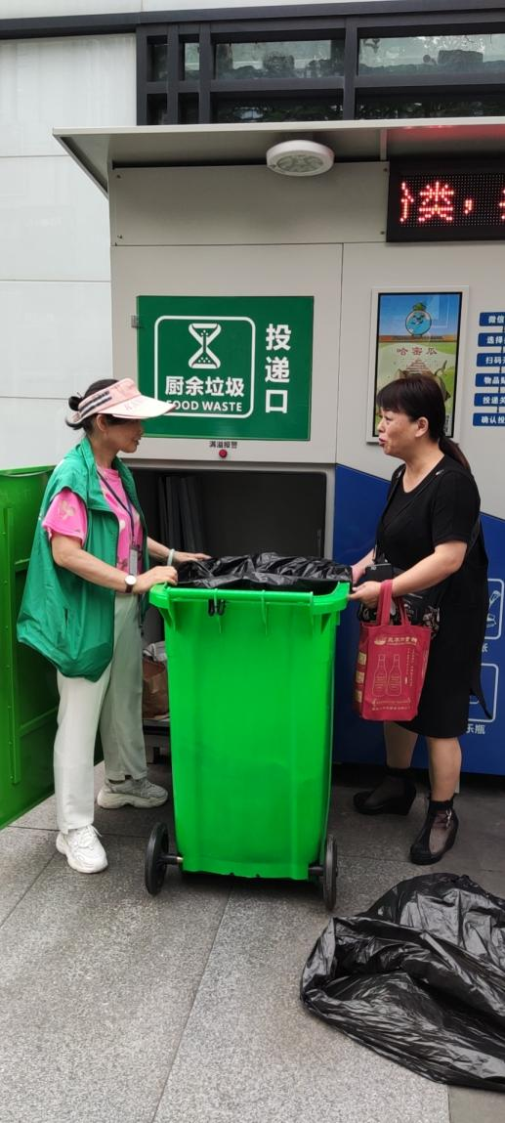  出示宣传手册，手册上内容包括设备使用方法、垃圾分类的操作方法等简介。  3、居民分类投放垃圾  居民自行先将垃圾分类，物品分类完成后，应对物品进行规范打包。微信扫码登陆，正确选择物品类别，错误的物品分类在后台复核后可能会造成成交金额减少。在智能机正面的取码口处取出二维码，将带有二维码的标签撕下粘贴在投递物品上或包装上。将贴在投递物上的二维码对准扫码口进行扫描，投递门自动打开。将物品放入投递口内关门。关门后设备开始自动称重。称重完成后，核对显示屏上的投递信息，认可选择“确定”，智能回收机自动收取投递物，投递完成后可以选择继续或结束投递。  提供乐乐回收公众号记录  - 查见订单号：N2021070898515452 投递时间：2021年7月8日（箱体信息：李家沱街道，郭家岗）  投放可利用垃圾：铝制品  重量：2.811公斤  得款金额：14.06元  进度查询：已打印（居民：一沐阳光2021-07-08 12:04:43）--已投放（居民：一沐阳光2021-07-08 12:05:39）-已清运（清运工：谢蓉2021-07-08 12:07:49）-已入库（清运工：谢蓉2021-07-08 12:08:31）-分拣中（清运工：谢蓉2021-07-08 12:08:33）--分拣完成（清运工：谢蓉2021-07-08 12:08:33）--财务复核（2021-07-08 14:34:42）--打款  - 查见订单号：N2021092798994849（重庆市-观音桥步行街）  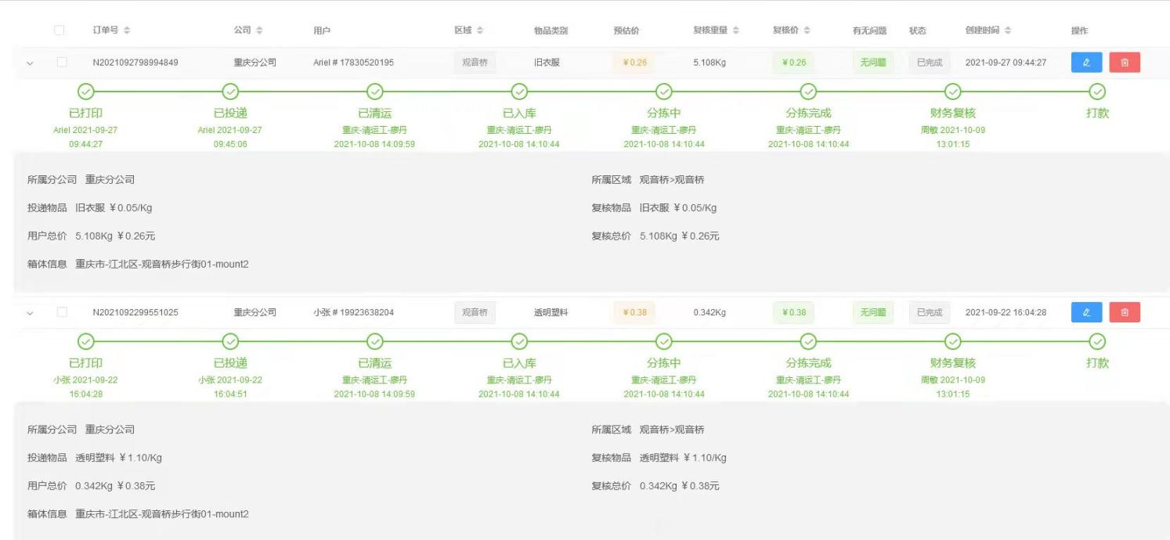  审核员在临时场所（观音桥商圈辖区）查见：居民能按设备上显示的分类投放提示或微信公众号中提示的信息进行正确投放。  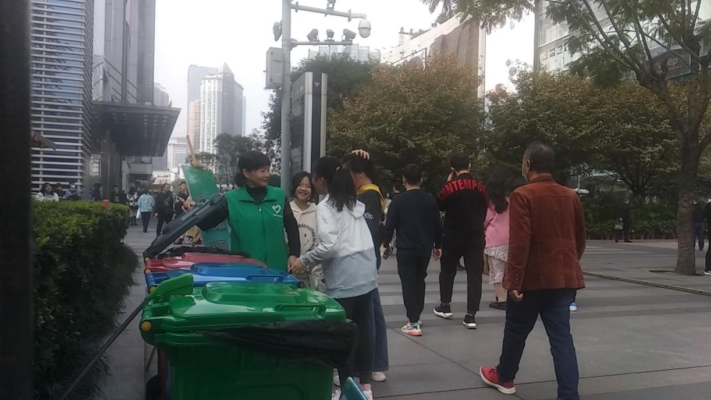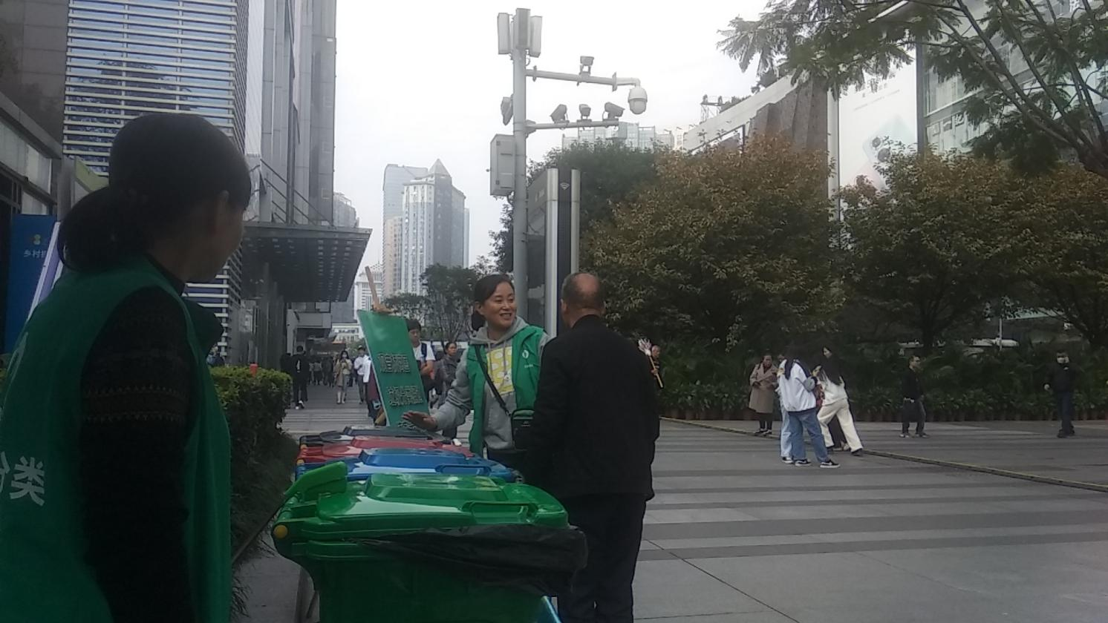  。。。。。。  4、垃圾清运  清运工根据后台显示报满信息到对应的智能垃圾分类收集箱进行收集，用清运端APP扫描箱体上的二维码开箱，进行换袋操作。将满袋的垃圾用手推车拉出，由运输车辆清运。  出示垃圾清运记录  1）时间：2021.10.16  清运工ID 110  重庆-清运工-谢蓉  箱体清运重量：234.82公斤  预约回收重量：0.000公斤  总重量：234.82公斤  2）时间：2021.09.24  清运工ID 98  重庆-清运工-冯加加  箱体清运重量：80.143公斤  预约回收重量：0.000公斤  总重量：80.143公斤  2）时间：2021.08.10  清运工ID 97  重庆-清运工-廖丹  箱体清运重量：79.163公斤  预约回收重量：0.000公斤  总重量：79.163公斤  。。。。。  5、垃圾分类收集复核  清运工将分类垃圾在运营后台登记后，由分拣工进行人工分拣操作。先扫大袋二维码，显示该垃圾大袋内的订单明细，再对居民投放的垃圾上贴的二维码扫描后对比其分类、重量。有异常的通过分拣平台上传服务器并通过微信反馈居民。  分拣工：廖丹  现场查见分拣流程记录  时间：2021-10-09  分拣工ID 125  商品：透明塑料瓶  数量：0.342公斤 1.10元/kg  金额：0.38元  审核人：周敏  6、查交付后活动。按合同约定组织有专人对生活垃圾分类收集服务进行跟进，对客户提出的问询、投诉予以积极的回应及处理。根据合同内约定的服务内容进行考核打分，一次为据进行财务的结算。提供7月临江佳园服务季度考核表及季度考核照片。  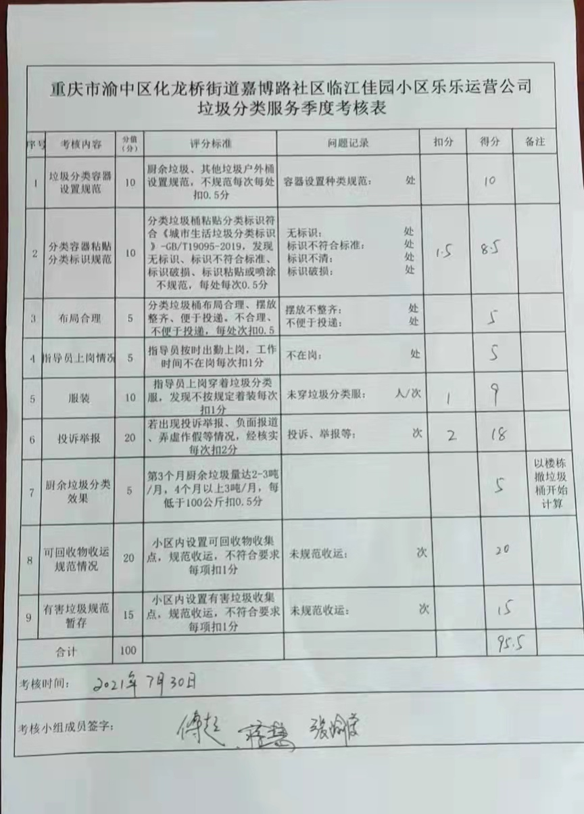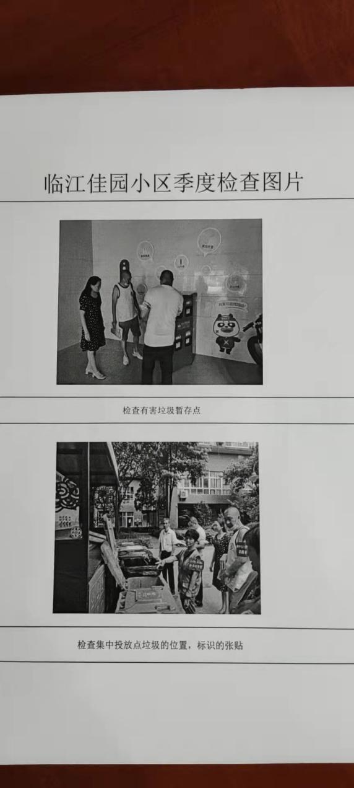  通过查看现场分类操作及查看原始记录均符合要求，原始记录规范，其生产及服务控制过程及服务放行过程基本受控。
标识及可追溯性 | Q8.5.2 | 现场查见，公司过程中对标识和可追溯性进行了规定。投递分类垃圾时，智能垃圾分类箱会生成一个二维码，包含内容为投递垃圾的种类、重量、价格、投递人信息等。可为后续的复核分拣起到标识及可追溯性的作用。  标识基本符合要求。
防护 | Q8.5.4 | 防护：  查见，公司对运行环境提出要求，在现场观察:  1. 转运：所有垃圾转运过程中均规定要求存放在储存袋内，确保产品防护有效。  2. 包装：储存袋能起到防护的作用。  3. 运输过程管理：要求将需要运输的垃圾进行捆绑固定牢固不可散乱。  4. 垃圾堆放，均按要求分类放置，防护得当。  产品防护基本符合要求。  基本符合要求。
交付后活动 | Q8.5.5 | 查问，合同上明示了生活垃圾智能分类收集箱在安装后，保证设施设备能让居民正常使用，在使用过程中如有故障，公司派人到现场进行专人维修维护。按合同约定组织有专人对生活垃圾分类收集服务进行跟进，对客户提出的问询、投诉予以积极的回应及处理。根据合同内约定的服务内容进行考核打分，一次为据进行财务的结算。提供7月临江佳园服务季度考核表及季度考核照片。（见8.5.1记录）
更改控制 | Q8.5.6 | 查，公司对产品实现过程的更改策划了管理要求。主要包括：操作规范更改等。  现场查，公司对于更改信息的管理，均为重新发放更改文件，并回收作废的文件。  查，对于参数信息等更改，必须经过评审，确认能满足要求后方能进行，具体按文件管理要求。  查，变更的情况。暂无
不合格输出的控制 | Q8.7 | 公司明确各类、各阶段的不合格的控制管控要求，包括输入阶段、过程监视和测量阶段、输出阶段的不合格识别、确定、标识、处置措施等，详见《不合格控制程序》  ---公司明确并实施处置不合格输出的途径，并实施对不合格的处置方法选择、采取措施的程度取决于不合格的性质及其对产品和服务的影响程度。实施对适用于纠正的不合格输出，在进行纠正之后须实施再验证。  ---公司明确并实施不合格处置后须保留相关的记录  公司编制了《不合格控制程序》，对不合格品的控制及其职责、权限及要求进行了规定。  抽查《不合格品处置通知单》  日期：2021年09月15日  不合格描述：临江佳园业主反应定点值守期间设备设施的日常清洁不到位。  处理方案：对相关负责人进行批评教育，立即安排人员对设备设施的清洁工作进行处理。  处理结果：已经按处理方案实施  验证人：张加松 2021年9月16日  经查，该公司体系运行以来没发生对不合格品进行让步放行的情况，  部门对不合格品的性质、处理的措施及结论的结果进行了记录及保持。
运行策划和控制 | ES8.1 | 在技术部查看，提供有智能垃圾分类箱管理和维修服务、相应的使用技术咨询和远程监控服务，其认证范围处于正常经营情况。  在技术部现场查看，技术部重要环境因素有：固废排放、潜在火灾。  技术部根据部门的重要环境因素，策划的环境管理制度有：《应急准备和响应管理程序》、《监视和测量设备控制程序》、《意外伤害应急预案》、《触电应急预案》、《火灾应急预案》等。  现场查看，部门的工作内容主要有：智能垃圾分类箱的维护与保养、对员工垃圾的分类质量的确认、垃圾分类不符合内容的整改、验收与放行。  1、固废排放管理：  公司编制了《固体废弃物管理规定》，规定了办公和服务实施过程固废处理的管理要求。  查，办公环节的主要固废为：废纸、废办公用品、以及生活垃圾等。采取集中收集分类投放，交由环卫处理。在办公公共区域、市场楼层面内垃圾桶标识明确。  2、火灾预防：  查看，公司编制了火灾预防管理规定、应急管理规定。  查看，共用区域、办公楼层设置了消防栓、灭火器、应急报警器等，设施状态良好。  现场查看,消防设施配置完整，完好。  公司定期参加组织的消防培训和演练，技术部主要人员均参与。  现场查看，技术部的不可接受风险为：火灾、交通事故、中暑等。  技术部制订了相关的危险源防护、管理措施，如《意外伤害应急预案》、《触电应急预案》、《设备操作规程》等：  1、火灾伤害预防：  现场了解：公司制订了火灾预防管理规定、应急管理规定。在楼层、及公共场所均设置了消防栓、灭火器、消费通道、楼梯、消费报警器、应急疏散指示灯等。  查，技术部员工定期参加综合部的消防、应急、逃生培训和演习。  现场查看，公司办公地点楼层，消防逃生通道畅通，办公室设置了烟雾感应器，现场打开消防栓，能供水，压力明显。  现场查看，火灾伤害预防管理基本符合要求。  2、意外伤害管理：  现场了解：公司制订了人员防护管理规定、应急管理规定。  查，技术部员工定期参加操作规程的培训。  在垃圾分拣现场，分拣出的垃圾按类存放在指定位置。  在观音桥商圈垃圾分类服务项目现场查看，员工操作符合要求。  3、查现场中暑预防管理：  高温季节作业时，对员工进行预防中暑知识教育，有效预防中暑，合理调整作息时间，避开高温时段作业，配备防暑降温设施、物品，加强高温作业现场监督检查，发现有中暑征兆，立即采取措施。  现场查看，在办公室配备相应的降温防暑药品。办公室及作业场所配置了必备的应急药品，如创口贴、急救包等。  - 查防护装备管理，在观音桥商圈垃圾分类服务项目垃圾分拣现场查看，分拣员工按要求佩戴有手套，口罩等防护用品，现场验证，上次审核的不符合项得到有效整改，实施有效。 见下图  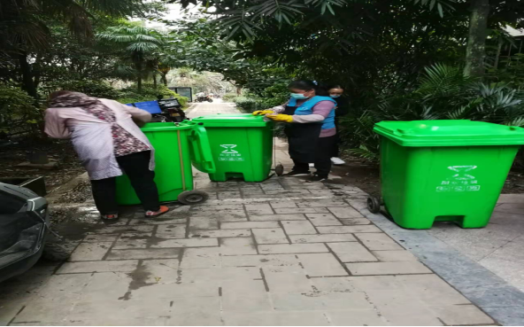  另查垃圾运输过程控制：  清运工收到后台数据（垃圾桶报满信息）后，到对应的智能垃圾分类收集箱进行收集，用清运端APP扫描箱体上的二维码，开箱，进行换袋操作。将满袋的垃圾用手推车拉出，由运输车辆送至仓库清运入库（扫二维码并称重即可入库）。出示有垃圾清运记录，如下：  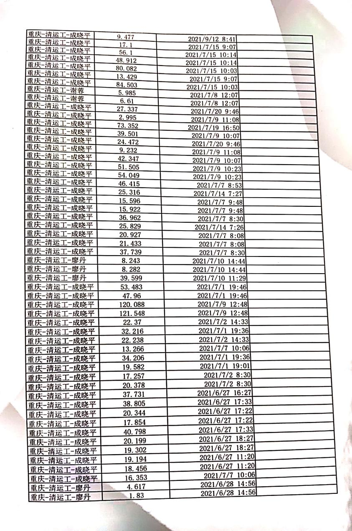  运输过程环境和职业防护管理：依据《垃圾分类管理制度》、《乐乐智能回收操作说明》等作业规定，采用封闭式运输车辆，不造成二次污染；操作人员穿戴有工作服、手套和口罩，能起到职业防护的作用。
应急准备和响应 | ES8.2 | 查见：《应急准备和响应控制程序》、《火灾应急预案》、《意外伤害应急预案》等。  技术部人员在综合部组织下，参加了公司组织的消防演习。  查见：消防演练实况记录：技术部相关人员参加了2021年9月18日，在演习总指挥：谢勇领导下，由综合部组织的火灾消防演练。  查，现场对应，公司员工的安全逃生意识有明显的改善和较大提高。使员工掌握了安全逃生的方式和路径。同时使员工掌握了灭火器材的使用。消防器材完善、良好。

说明：不符合标注N

管理体系审核记录表
过程与活动、  抽样计划 | 涉及  条款 | 受审核部门：技术部 主管领导：张加松 陪同人员：凌旭 | 判定
 |  | 审核员：冉景洲 审核时间：2021.11.01
 |  | 审核条款：
组织的角色、职责和权限 | ES5.3 | 查，技术部的岗位职责和权限如下：  1）负责本部门所涉及到的工作的安排与实施；；  2）负责服务设备的维护与保养；  3）负责项目服务不符合内容的整改；  4）负责本公司档案数字化加工工作的部署与实施；  5）负责项目服务的验证与放行；  6）本部门所涉及到的环境、安全方面的管理。  7）本部门所涉及到的环境因素、危险源的识别及管理控制方案的制定策划。  ……  技术部负责人对部门职责清楚。
目标及其实现的策划 | ES6.2 | 查技术部的环境、职业健康安全目标指标： 考核情况（2021年07月-09月）  1）潜在火灾发生率为0； 未发生火灾事故  2）意外伤害为0； 未意外伤害事故  3）固废处置合规率100% 100%  考核结果：均能达到要求。  查，公司编制了安全目标管理实施方案：制定、执行程序或作业文件；加强监测和测量；培训与教育；应急响应。
沟通 | ES7.4 | ---《信息交流和协商沟通管理程序》规定了公司内外信息交流、协商的对象、方式、记录等。  对部门之间有需要交流的有关环境、安全健康管理信息，在公司内部利用部门会议、宣传栏进行环境、安全管理方针及目标、指标、管理方案及环保法律法规等内容的宣传、沟通。  外部，对供方和顾客等相关方进行了管理方针、产品使用环保要求的沟通，主要通过网络、交流及产品说明书、合同等方式进行，并达成一致性意见实施有效控制。  查内部交流主要通过直接面谈、会议、文件、培训方式，外部交流主要通过电话、信函方式。  查见：与顾客和外部供方沟通信息：  1、与顾客：重庆市江北区观音桥商圈管理办公室（合同期限2021.5.1-2022.4.30）  项目：重庆市江北区观音桥商圈提供垃圾分类市场化运作服务  签订时间：2021-4-30  合同明确了项目内容、服务要求、双方责任、服务周期、付款、合同期限等。  2、顾客：重庆市渝中区人民政府化龙桥街道办事处（合同期限2021.5.6-2022.5.5）  项目：化龙桥街道建设新村老旧小区生活垃圾分类服务合同  签订时间：2021-4-28  合同内容：项目名称、服务范围、服务内容、具体工作要求、考核要求、服务期限、付款方式等要求；  。。。。。。  查见：部门内部会议记录表，沟通信息包括：  1）告知员工：管理者代表是凌旭、职业健康安全事务代表是刘敏。  2）告知员工：环境及职业健康安全管理体系建立的依据、标准和意义，因公司在垃圾收集分类，清运过程中存在环境影响和职业健康风险，故对全体员工及相关方出具告知书；  3）组织员工学习：与环境及安全健康管理有关的法律法规，包括《环境保护法》、《劳动合同法》、《设备安全管理制度》、《工伤保险条例》、《职业病防治法》等关于员工权益、保险等内容；  4）将环境管理、劳动保护要求、安全要求和意义作为新员工岗前培训内容。  审核时未发现有相关方投诉和环境安全违规情况发生。
说明：不符合标注N

